**Hướng dẫn sử dụng ứng dụng Graph Theory**

Mở file solution trên Visual studio (có hỗ trợ .NET Framework 4.7.2).

Để chạy chương trinh nhấn Ctrl + F5.

Màn hình làm việc của chương trình sẽ có dạng như sau:

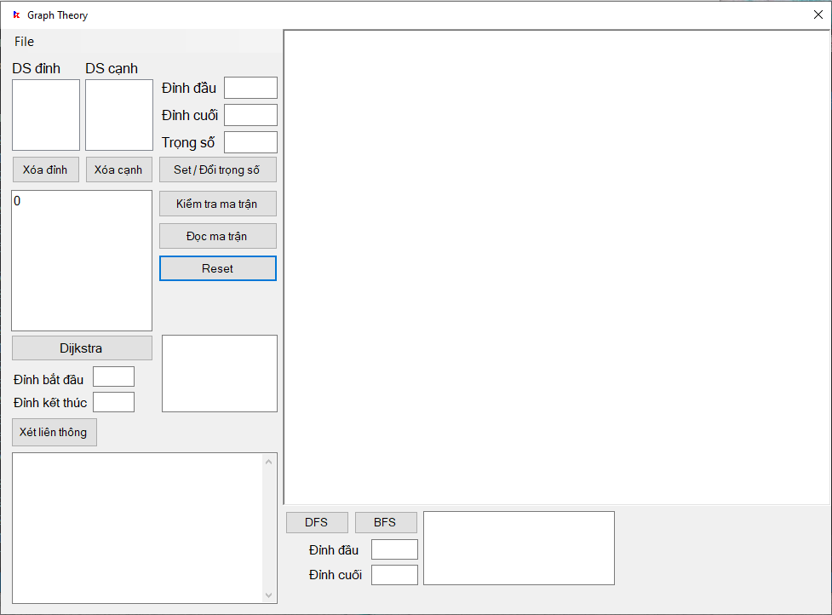

Có 2 cách để đưa đồ thị vào làm việc

Cách 1: Mở file ma trận ( .txt) đã có sẵn:

Chọn File -> Open và dẫn tới file ma trận ( .txt) trên máy.

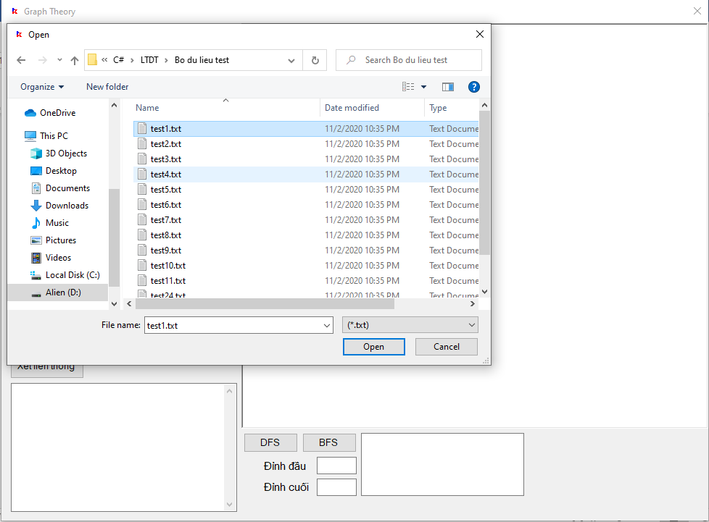

Nhấn kiểm tra ma trận để xác định ma trận có hợp lệ không( ma trận hợp lệ là ma trận có chéo chính khác 0, số đỉnh số cạnh phải tương ứng).

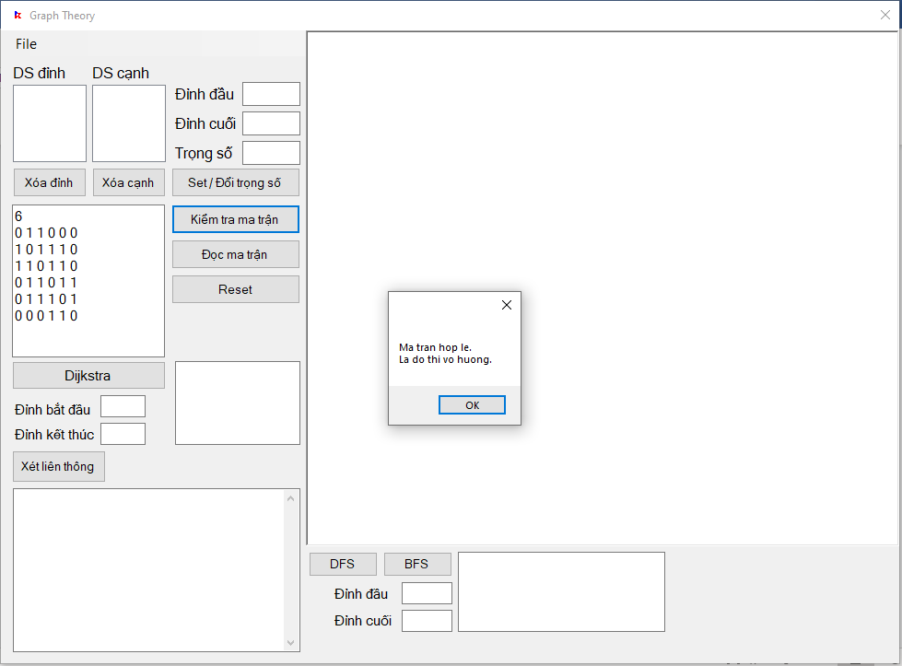

Nhấn đọc ma trận để ứng dụng khởi chạy ma trận.

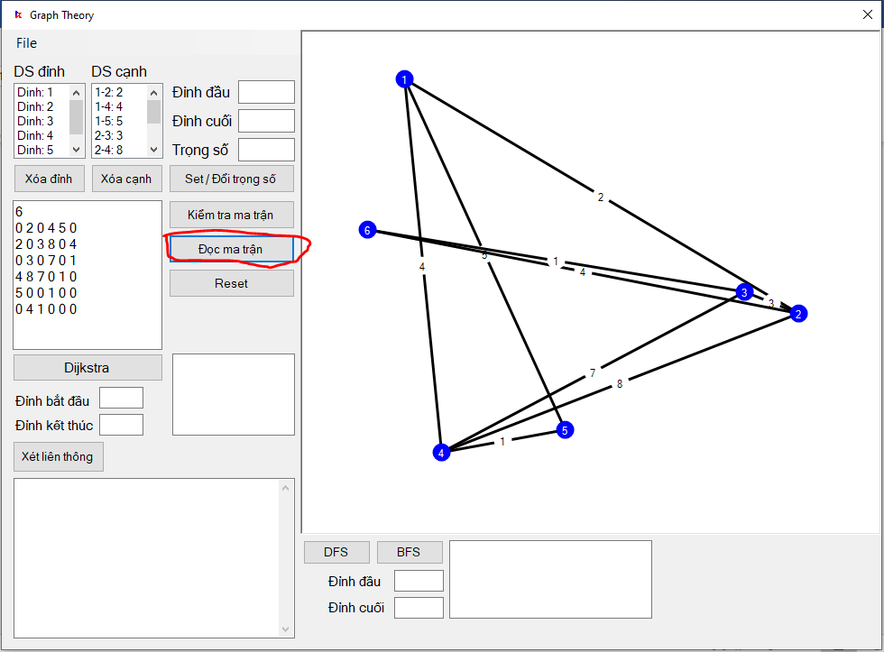

Cách 2: Tạo một ma trận mới hoàn toàn:

Click chuột trong khu vực hiển thị để tạo đỉnh mới:

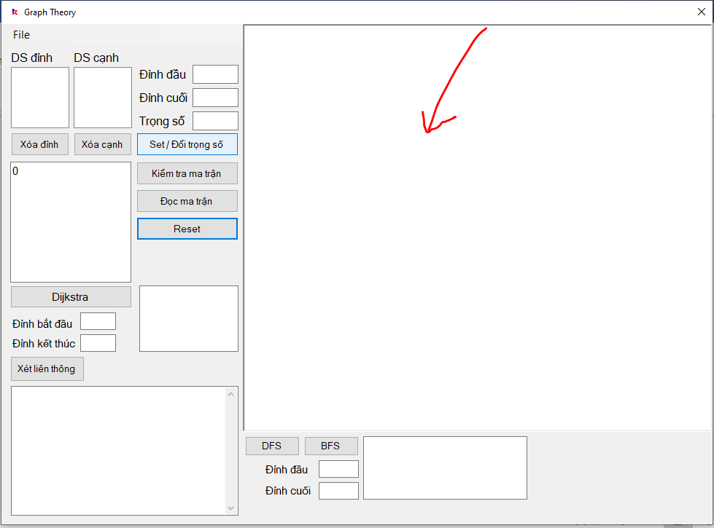

Nhập đỉnh đầu, đỉnh cuối, trọng số, nhấn Set để thiết lập một cạnh mới:

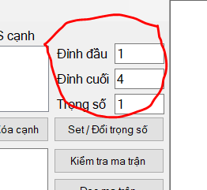

Ở phần hiển thị nếu ma trận trông rối mắt có thể thay đổi vị trí của các đỉnh bằng cách chọn đỉnh muốn thay đổi ở khung hiển thị các đỉnh, và chọn địa điểm đến.

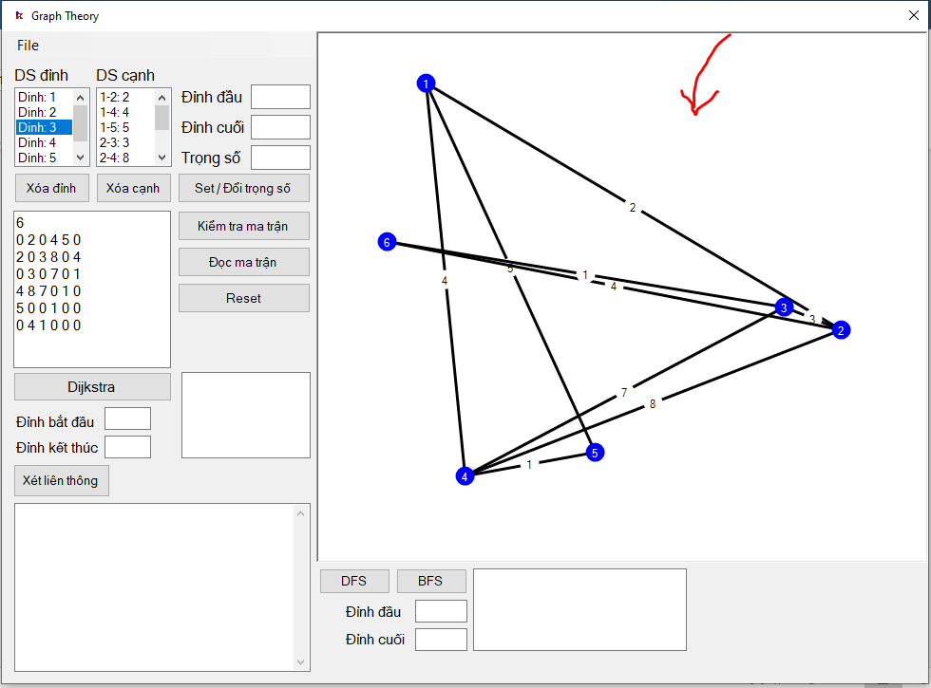

Thay đổi trọng số cạnh bằng cách chọn cạnh ở DS cạnh, nhập vào trọng số mới và nhấn Set/Đổi trọng số để cập nhật.

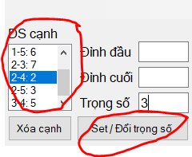

Để xóa đỉnh/cạnh chọn đỉnh/cạnh muốn xóa ở DS và nhấn nút Xóa:

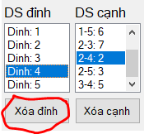

Để chạy Dijkstra, xét liên thông, DFS, BFS nhập đỉnh đầu đỉnh cuối( trừ xét liên thông) để thực hiện chức năng:

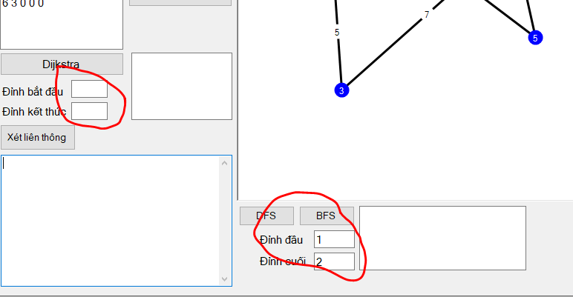

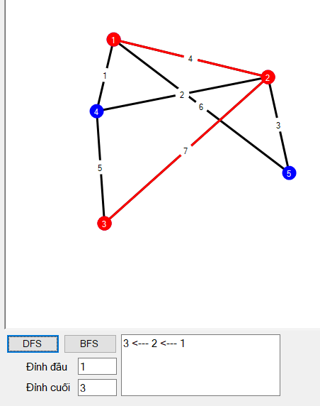

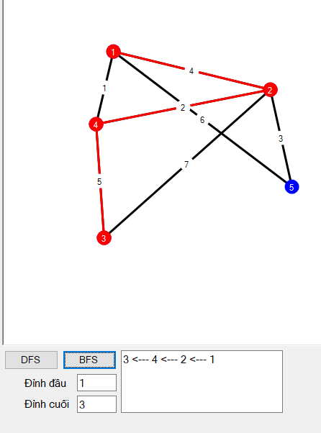

File -> Save as để lưu ma trận trọng số đồ thị dưới dạng .txt